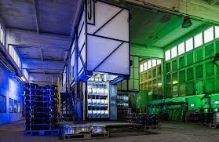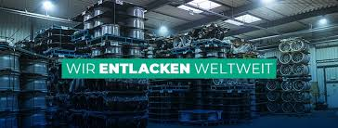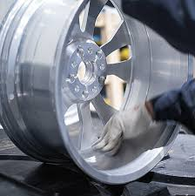

Die ABL-TECHNIC Group ist ein internationaler Industriedienstleister mit 600 Mitarbeitern rund um den Globus. Als Marktführer im Bereich der Entlackung setzen wir auf modernste Technologien, vielfältige Entschichtungsverfahren und optimierte Prozesse.

Zur Verstärkung unseres Teams am Standort in Neuburg a. d. Donau suchen wir ab sofort

Sachbearbeiter (m/w/d)
im Bereich Vertrieb Innendienst & Logistik
in Vollzeit oder Teilzeit

Ihre Aufgaben
- Auftragsabwicklung mit Fakturierung
- Reklamationsbearbeitung
- Mahnwesen
- Touren erstellen und vorplanen und auf Rentabilität und Auslastung prüfen
- Rechnungskontrolle
- Warenannahme
- Stammdatenpflege
- Anfallende Korrespondenz

Ihr Profil
- erfolgreich abgeschlossene kaufmännische Berufsausbildung, z. B. Kaufmann für Büromanagement oder eine vergleichbare Qualifikation
- mehrjährige Berufserfahrung im vertrieblichen Umfeld mit Betreuung interner (Vertriebsaußendienst) und externer Stellen (Kunden und Lieferanten)
- sicherer Umgang mit MS-Office-Programmen, SAP wäre von Vorteil
- gute Englischkenntnisse
- eigenverantwortliche und sorgfältige Arbeitsweise verbunden mit guter Eigenorganisation

Unser Angebot
- leistungsgerechte Vergütung und weitere Sozialleistungen wie VWL, etc.
- betriebliche Altersversorgung
- Jobrad, auch zur vollen privaten Nutzung
- Vergünstigungen wie Corporate Benefits
- 30 Urlaubstage im Jahr

Wir freuen uns auf Ihre Bewerbung!

Bitte senden Sie uns Ihre Bewerbungsunterlagen inklusive Zeugnisse als PDF-Dokument mit Angabe Ihrer Gehaltsvorstellung und frühestmöglicher Verfügbarkeit per Email an:

Claudia Birk
E-mail: jobs@abl-technic.com
Tel: +49 7561/826884

Mehr Infos unter: www.abl-technic.com

